**Ejercicio a resolver:**

Desarrolla una solución en pseudocódigo que permita mediante un menú (al estilo calculadora matemática), facilitar las operaciones de suma, resta de dos matrices. Considerar la validación de las reglas para realizar estas operaciones. Nota: Las matrices se deben llenar con número aleatorios únicos enteros positivos o negativos (-9-0, 0-9).

**Análisis**: Definimos 2 matrices, luego preguntamos al usuario si quiere sumarlas o restarlas, obtenemos la tercera matriz.

**Pseudocódigo**:

Algoritmo Ejercicio06SumaRestaMatrices

Definir limitMt como Entero

limitMt= 3

Definir mt1,mt2, matrizResultado como Entero

Dimension mt1[limitMt,limitMt]

Dimension mt2[limitMt,limitMt]

Dimension matrizResultado[limitMt,limitMt]

// Generar la matriz 1:

Escribir("------ MATRIZ 1: ---------- ")

Para i <- 0 Hasta limitMt-1 Con Paso 1 Hacer

Para j <- 0 Hasta limitMt-1 Con Paso 1 Hacer

mt1[i,j] <- Aleatorio(-9, 10)

Escribir mt1[i,j] , "\t"

FinPara

Escribir("")

FinPara

Escribir("------ MATRIZ 2: ---------- ")

Para i <- 0 Hasta limitMt-1 Con Paso 1 Hacer

Para j <- 0 Hasta limitMt-1 Con Paso 1 Hacer

mt2[i,j] <- Aleatorio(-9, 10)

Escribir mt2[i,j] ,"\t"

FinPara

Escribir("")

FinPara

Escribir("--------------")

Escribir("Escribe la opcion para seleccionar")

Escribir("1.- Sumar matrices")

Escribir("2.- Restar matrices")

Leer opcion

Si opcion = 1 Entonces

Escribir("---SUMA DE MATRICES---")

Para i <- 0 Hasta limitMt-1 Con Paso 1 Hacer

Para j <- 0 Hasta limitMt-1 Con Paso 1 Hacer

matrizResultado[i,j] <- mt1[i,j] + mt2[i,j]

Escribir matrizResultado[i,j] , "\t"

FinPara

Escribir("")

FinPara

Sino Si opcion = 2 Entonces

Escribir("---RESTA DE MATRICES---")

Para i <- 0 Hasta limitMt-1 Con Paso 1 Hacer

Para j <- 0 Hasta limitMt-1 Con Paso 1 Hacer

matrizResultado[i,j] <- mt1[i,j] - mt2[i,j]

Escribir matrizResultado[i,j] , "\t"

FinPara

Escribir("")

FinPara

Sino

Escribir("Opción no existe :D")

FinSi

FinSi

FinAlgoritmo

**Diagrama de flujo:**

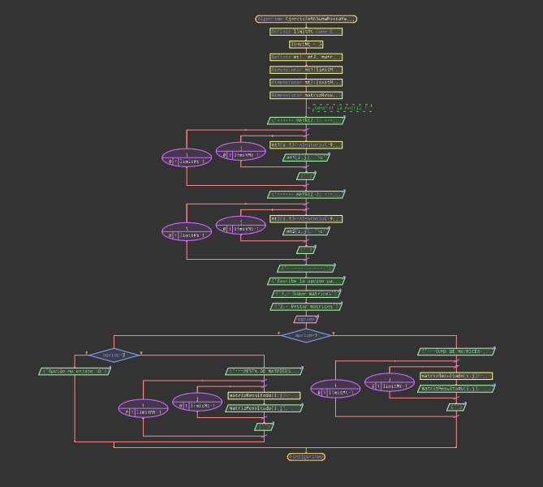

**Corrida de escritorio:**

|  |  |  |
| --- | --- | --- |
| ------ MATRIZ 1: ---------- | |  |
| 3 | 2 | -3 |
| 10 | 10 | 5 |
| 2 | 1 | 2 |
| ------ MATRIZ 2: ---------- | |  |
| -6 | 2 | -8 |
| 9 | 2 | 7 |
| 0 | 9 | 0 |
| -------------- |  |  |
| Escribe la opcion para seleccionar | | |
| 1.- Sumar matrices | |  |
| 2.- Restar matrices | |  |
| 2 |  |  |
| ---RESTA DE MATRICES--- | |  |
| 9 | 0 | 5 |
| 1 | 8 | -2 |
| 2 | -8 | 2 |